Masque dans une boite d’œufs
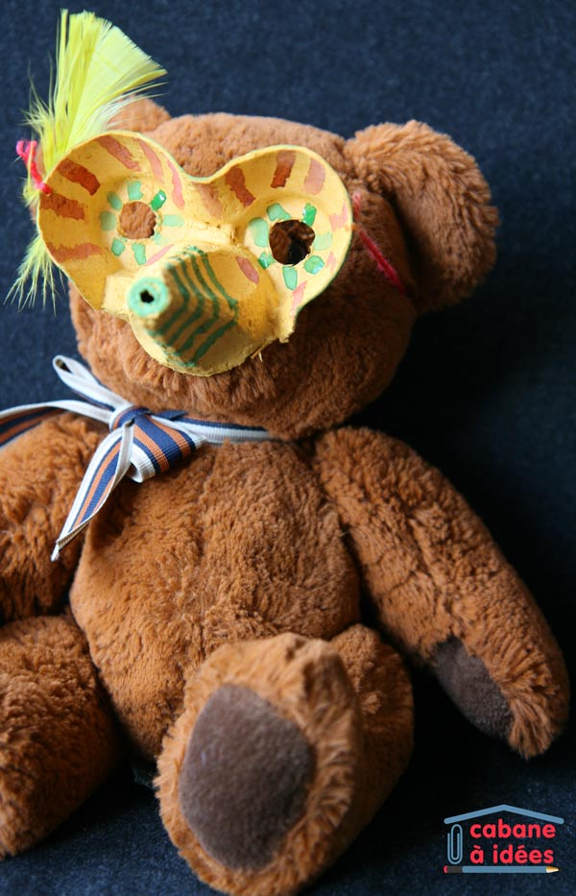
Matériel :
une boite d’oeufs (avec une boite de 6 œufs, on peut faire 2 masques)
des feutres ou de la peinture et des pinceaux
ou alors de la colle et des décorations à coller (faux bijoux, paillettes, plumes…)
de la ficelle ou de la laine ou de l’élastique
une paire de ciseaux
Etape 1 :
Découpez le masque comme indiqué par le traçage du feutre
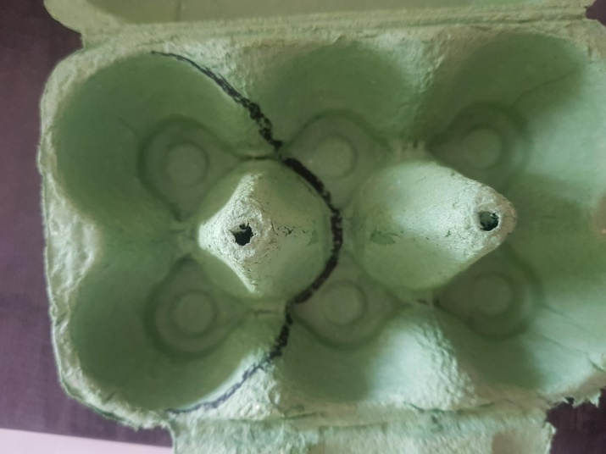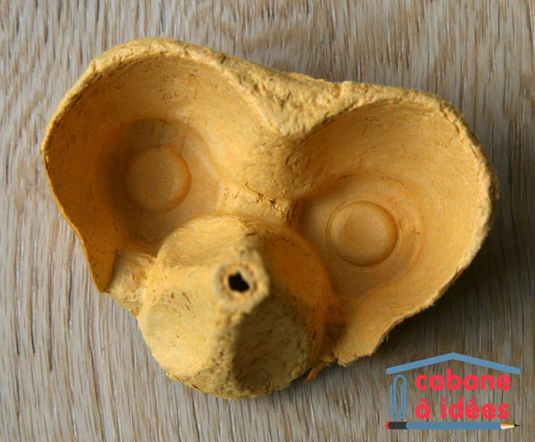
Etape 2 :
Faire un trou au fond des alvéoles et découper un rond avec une petite paire de ciseaux assez fins.
Le trou doit être assez gros afin que l’enfant ne soit pas gêné pour voir.
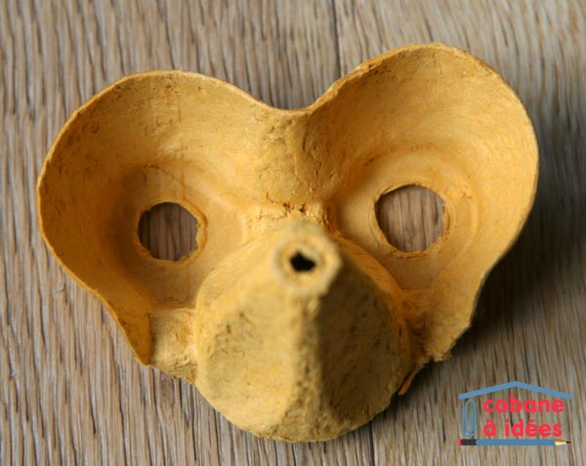
Etape 3 :
Décorez le masque avec de la peinture, des feutres ou avec des décorations à coller.
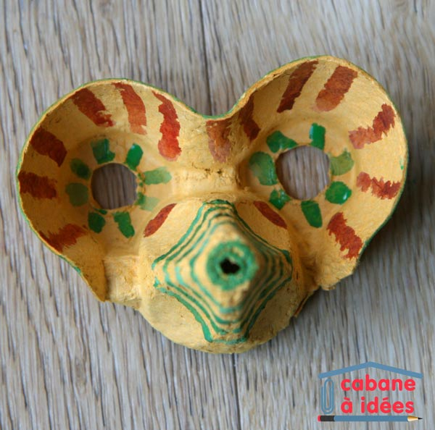
Etape 4 :
Faire 2 petits trous sur les côtés , attachez un élastique ou 2 bouts de ficelle ou de laine.
